Министерство профессионального образования

и занятости населения Приморского края

краевое государственное автономное профессиональное образовательное учреждение

«Владивостокский судостроительный колледж»

Транспортная задача. 5 вариант
Практическая работа по предмету
«МДК 02.03 Математическое моделирование»

Преподаватель
_____________А.Ю. Колмогоров
Студент гр. 14-134-П
_____________ Р.М. Заляутдинов

2026
1. Цель работы и исходные данные
Цель работы — изучить способы построения начального опорного плана транспортной задачи, проверить и улучшить его методом потенциалов, а также решить задачу с помощью табличного процессора Excel.
По варианту 5 имеются три поставщика A1–A3 и три потребителя B1–B3. Необходимо перевезти весь объём груза с минимальной суммарной стоимостью.
Таблица 1 — Исходные данные варианта 5
Поставщик | B1 | B2 | B3 | Запас
A1 | 3 | 4 | 3 | 28
A2 | 3 | 6 | 3 | 55
A3 | 3 | 8 | 7 | 63
Потребность | 28 | 64 | 54 | 146

Проверим баланс: сумма запасов равна 28 + 55 + 63 = 146, сумма потребностей равна 28 + 64 + 54 = 146. Следовательно, задача закрытая.
Математическая модель: Z = 3x11 + 4x12 + 3x13 + 3x21 + 6x22 + 3x23 + 3x31 + 8x32 + 7x33 → min. Суммы перевозок по строкам равны запасам (28; 55; 63), по столбцам — потребностям (28; 64; 54), все xij ≥ 0.

2. Построение начальных опорных планов
2.1. Метод северо-западного угла
Заполнение начинаем с клетки A1–B1. В неё помещаем 28 единиц, после чего одновременно закрываются первая строка и первый столбец. Для сохранения базисности отмечаем нулевую базисную клетку A1–B2. Далее размещаем 55 единиц в A2–B2, 9 единиц в A3–B2 и 54 единицы в A3–B3.
Таблица 2 — План методом северо-западного угла
Поставщик | B1 (28) | B2 (64) | B3 (54) | Запас
A1 | 28 | 0* | — | 28
A2 | — | 55 | — | 55
A3 | — | 9 | 54 | 63
Потребность | 28 | 64 | 54 | 146

Стоимость плана: Z = 28·3 + 55·6 + 9·8 + 54·7 = 864. Занятых базисных клеток 5 с учётом нулевой клетки, что соответствует m + n − 1 = 3 + 3 − 1 = 5.
2.2. Метод минимального элемента
Сначала выбираем клетку с наименьшим тарифом. При равных тарифах в данном расчёте сначала выбрана клетка A1–B1. В неё направляем 28 единиц. Одновременно закрываются строка A1 и столбец B1, поэтому A1–B2 учитывается как нулевая базисная клетка. Затем выбираем A2–B3 и размещаем 54 единицы. Оставшийся запас A2 равен 1, его направляем в B2. Остаток потребности B2 в размере 63 единиц закрывает поставщик A3.
Таблица 3 — План методом минимального элемента
Поставщик | B1 (28) | B2 (64) | B3 (54) | Запас
A1 | 28 | 0* | — | 28
A2 | — | 1 | 54 | 55
A3 | — | 63 | — | 63
Потребность | 28 | 64 | 54 | 146

Стоимость: Z = 28·3 + 1·6 + 54·3 + 63·8 = 756. Нулевая клетка A1–B2 включена в базис для получения пяти занятых клеток.
2.3. Метод Фогеля
Для каждой строки и столбца находим штраф — разность двух минимальных тарифов. В начале наибольший штраф получается в строке A3: 7 − 3 = 4. Выбираем в ней минимальный тариф A3–B1 и размещаем 28 единиц. После пересчёта штрафов наибольший штраф равен 3 в строке A2; в клетку A2–B3 направляем 54 единицы. Оставшийся груз распределяем в столбец B2: 28 единиц от A1, 1 от A2 и 35 от A3.
Таблица 4 — План методом Фогеля
Поставщик | B1 (28) | B2 (64) | B3 (54) | Запас
A1 | — | 28 | — | 28
A2 | — | 1 | 54 | 55
A3 | 28 | 35 | — | 63
Потребность | 28 | 64 | 54 | 146

Стоимость: Z = 28·4 + 1·6 + 54·3 + 28·3 + 35·8 = 644. В плане пять занятых клеток.

2.4. Сравнение начальных планов
Таблица 5 — Сравнение начальных опорных планов
Метод | Стоимость Z | Занятых клеток | Краткая характеристика
Северо-западного угла | 864 | 5 (включая 0*) | Простой способ, тарифы не учитываются
Минимального элемента | 756 | 5 (включая 0*) | Выбор по минимальным тарифам
Фогеля | 644 | 5 | Учитываются штрафы строк и столбцов

Из сравнения видно, что в данном варианте метод Фогеля сразу дал стоимость 644, которая совпадает с контрольным оптимумом из таблицы вариантов.

3. Решение методом потенциалов
Для проверки берём план, построенный методом минимального элемента. Базисные клетки: A1–B1, A1–B2 (нулевая), A2–B2, A2–B3, A3–B2. Для них записываем равенства ui + vj = cij:
u1 + v1 = 3; u1 + v2 = 4; u2 + v2 = 6; u2 + v3 = 3; u3 + v2 = 8.
Полагаем, что u1 = 0. Тогда v1 = 3; v2 = 4; u2 = 2; v3 = 1; u3 = 4.
Таблица 6 — Оценки свободных клеток исходного плана
Свободная клетка | Расчёт Δij = ui + vj − cij | Оценка
A1–B3 | 0 + 1 − 3 | −2
A2–B1 | 2 + 3 − 3 | +2
A3–B1 | 4 + 3 − 3 | +4
A3–B3 | 4 + 1 − 7 | −2

Так как есть положительные оценки, исходный план не оптимален. Наибольшая положительная оценка +4 получена для свободной клетки A3–B1, поэтому её вводим в базис.

3.1. Цикл пересчёта
Для клетки A3–B1 строим замкнутый цикл по занятым клеткам с чередованием знаков: (A3; B1) «+» → (A1; B1) «−» → (A1; B2) «+» → (A3; B2) «−» → возврат в A3–B1.
Величина сдвига определяется по клеткам со знаком «−»: θ = min(28; 63) = 28. К положительным клеткам прибавляем 28, из отрицательных вычитаем 28.
Таблица 7 — Изменение перевозок по циклу
Клетка | До пересчёта | Знак | После пересчёта
A3–B1 | 0 | + | 28
A1–B1 | 28 | − | 0
A1–B2 | 0 (базисная) | + | 28
A3–B2 | 63 | − | 35

Стоимость уменьшилась на 4·28 = 112. Новая стоимость: Z = 756 − 112 = 644.
3.2. Оптимальный план и повторная проверка
Таблица 8 — Оптимальный план перевозок
Поставщик | B1 (28) | B2 (64) | B3 (54) | Запас
A1 | — | 28 | — | 28
A2 | — | 1 | 54 | 55
A3 | 28 | 35 | — | 63
Потребность | 28 | 64 | 54 | 146

Для оптимального плана получаем потенциалы: u1 = 0, v2 = 4, u2 = 2, v3 = 1, u3 = 4, v1 = −1. Оценки свободных клеток: Δ11 = 0 − 1 − 3 = −4; Δ13 = 0 + 1 − 3 = −2; Δ21 = 2 − 1 − 3 = −2; Δ33 = 4 + 1 − 7 = −2.
Все оценки неположительные, следовательно, план оптимален. Контрольная стоимость Z* = 28·4 + 1·6 + 54·3 + 28·3 + 35·8 = 644.

4. Решение в Excel
Для автоматического решения создан лист «Закрытая модель». В матрицу тарифов вводятся значения из таблицы 1, а в матрицу перевозок — искомые xij. Для проверки используются суммы по строкам и столбцам.
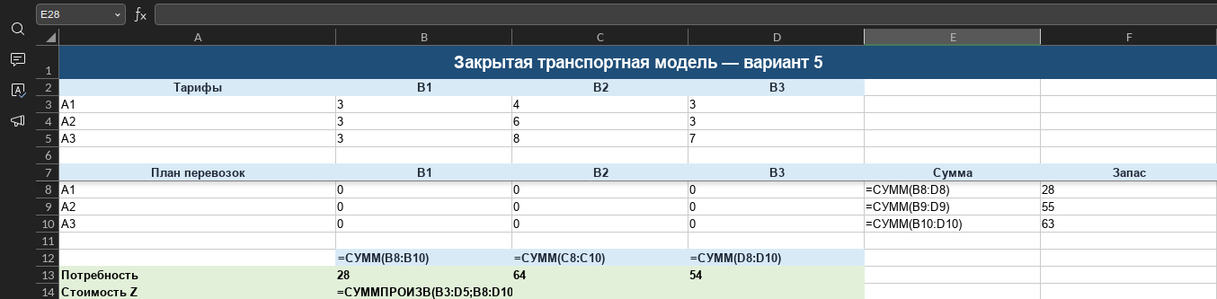
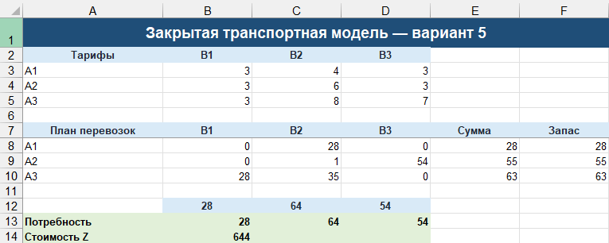
Рисунок 1. До запуска «Поиск решения»
Рисунок 2. После запуска «Поиск решения»

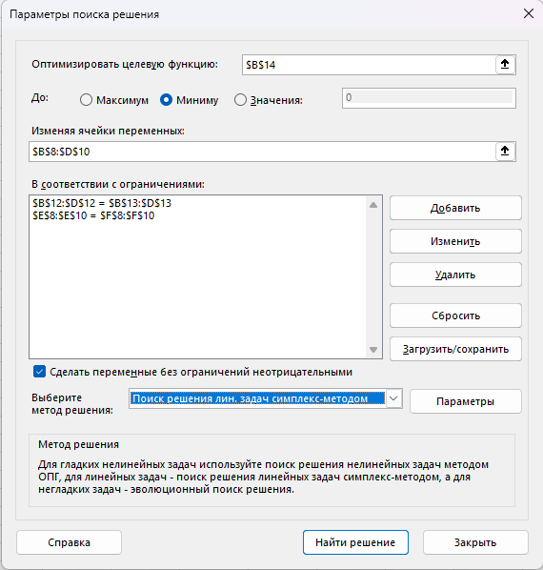

Рисунок 3. Параметры поиска решения
5. Открытая модель с фиктивным потребителем
Для дополнительного задания уменьшим потребность потребителя B3 на 10 единиц: вместо 54 она составит 44. Сумма потребностей станет 28 + 64 + 44 = 136, а запасов по-прежнему 146. Избыток запасов равен 10 единицам.
Для уравнивания баланса добавляем фиктивного потребителя B4 с потребностью 10 и нулевыми тарифами от всех поставщиков.
Таблица 9 — Оптимальный план открытой модели
Поставщик | B1 (28) | B2 (64) | B3 (44) | B4 (10) | Запас
A1 | — | 28 | — | — | 28
A2 | — | 11 | 44 | — | 55
A3 | 28 | 25 | — | 10 | 63
Потребность | 28 | 64 | 44 | 10 | 146

Стоимость реальных перевозок: Z = 28·4 + 11·6 + 44·3 + 28·3 + 25·8 = 594. В фиктивный столбец B4 направлено 10 единиц от поставщика A3. Это означает, что у A3 остался невывезенный запас, так как его тарифы на направления B2 и B3 выше, чем у других поставщиков.
Открытая модель имеет меньшую стоимость по сравнению с закрытой: 594 вместо 644. Разница составляет 50 единиц, так как потребность B3 уменьшилась на 10 и часть запаса не требуется перевозить.

6. Вывод
В ходе работы были построены три начальных плана транспортной задачи. Их стоимости составили 864, 756 и 644. План метода минимального элемента был проверен методом потенциалов и улучшен за одну итерацию до стоимости 644. Результат совпадает с контрольным значением для варианта 5 и с решением, внесённым в модель Excel. В открытой модели после уменьшения потребности B3 на 10 единиц добавлен фиктивный потребитель; невывезенный остаток составил 10 единиц у поставщика A3. Таким образом, ручной расчёт и автоматизированная модель дали одинаковую минимальную стоимость закрытой задачи.

